’s-Hertogenbosch
Vlijmenseweg 52-54-56

Kadastraal : ’s-Hertogenbosch, Q111  Monumentnr. : SOM0493  Huidige functie : wonen | Bouwjaar : XIX-d  Architect :  Oorspr.functie : boerenbedrijf

Verbouwingen : 1974, 1977
Archief : Gemeente ’s-Hertogenbosch, afdeling BAM
Datum document: 24-02-2009

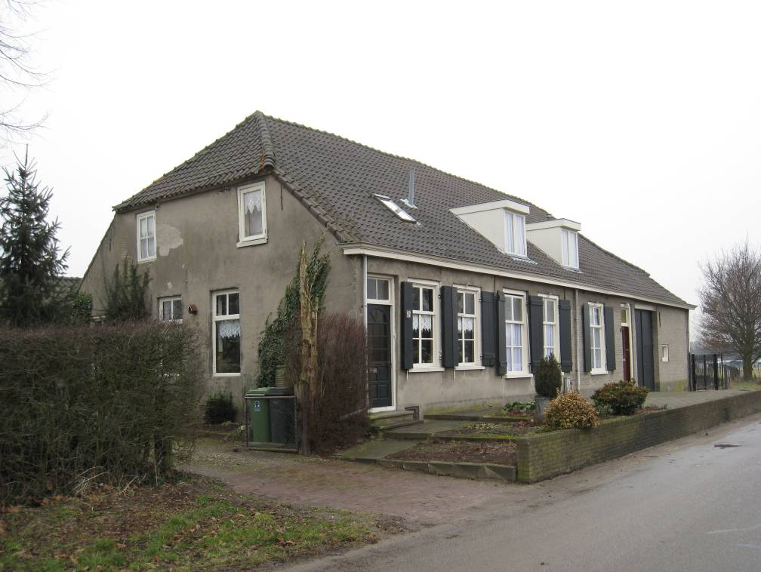

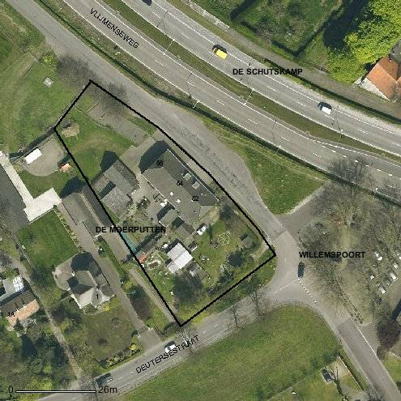

globale aanduiding van het perceel
Context

(Bouw)historie:
Het pand is aan de rand van de buurtschap Deuteren gesitueerd. Tot 1933 behoorde Deuteren bij de gemeente Cromvoirt, waarna het zuidelijke deel van deze gemeente bij Vught werd gevoegd en het gedeelte ten noorden van de Deutersestraat bij ’s-Hertogenbosch.
Door het niveauverschil is nog altijd te merken dat het oude Deuteren op een moerasterp was gesitueerd. Jarenlang werd dit veengebied geconfronteerd met jaarlijkse overstromingen. Door de als een waterdoorlaatwerk fungerende Moerputtenbrug (1890) en de aanleg van het Drongelens Kanaal (1910) kwam hieraan een einde.
Na de oorlog – vanaf 1949 – is het ten noorden van de Vlijmenseweg gelegen deel van Deuteren tot een nieuwe uitbreidingswijk van Den Bosch omgevormd, bestemd voor de arbeidersklasse. Alhoewel er enkele oude boerderijtjes annex pleisterplaatsen bewaard zijn gebleven is het landelijke karakter hier toch grotendeels verloren gegaan. Ten zuiden van de Vlijmenseweg is nog altijd het open karakter van het buitengebied te ervaren. Hier bevindt zich onder meer een aan weerskanten van de Deutersestraat gelegen kleine buurtschap. Het onderhavige object ligt er op de hoek van de Deutersestraat en de Vlijmenseweg en verwijst nog altijd naar de vroegere agrarische bedrijvigheid.

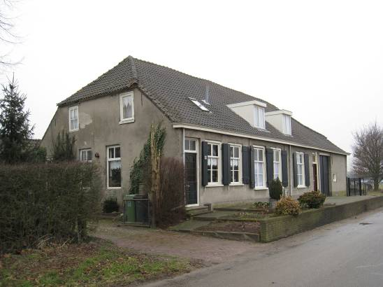

Het gaat hier om een vermoedelijk uit het laatste kwart van de 19de eeuw daterende boerderij die karakteristiek is voor het langgeveltype. Op een verbouwingstekening uit 1974 laat de ‘bestaande toestand’ zien dat het bouwwerk in dat jaar uit drie kleine woningen bestond, met uiterst rechts een veestal met hooizolder. De stal was verbonden met de naastgelegen woning op nr. 56. Van dit adres is bekend dat er in 1943 de landbouwer en melkventer P.G. van Amerongen gevestigd was.
Door de verbouwing in 1974 voegde architect M.A.K. van Dun de woningen op de nrs. 54 en 56 samen, met behoud van de stal. Dit leidde er onder meer toe dat de voordeur van nr. 54 is vervangen door een venster. Aan de binnenzijde verdween de hierop aansluitende gang en werd de naastgelegen woonkamer gewijzigd in een slaapkamer. De verbouwing omvatte verder de toevoeging van enkele dakkapellen. Aan de woning op nr. 52 is in 1977 een vrijstaand schuurtje toegevoegd (later vervangen door een garage).

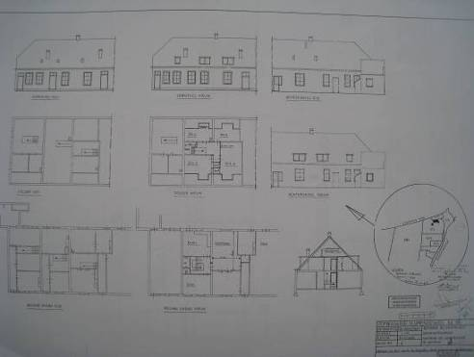
Verbouwingstekening uit 1974.

Ligging:
Het pand is vrijstaand gelegen aan de zuidzijde van de Vlijmenseweg, nabij de hoek met de Deutersestraat. Hier ligt het bouwwerk aan de rand van een kleine buurtschap, niet ver van het Jeroen Boschziekenhuis (Willem-Alexander). Het object wordt door een bijbehorend erf van de openbare weg gescheiden.

Beschrijving

Algemeen (hoofdvorm, kap):
De uit enkele woningen bestaande boerderij is opgezet volgens het langgeveltype en heeft één bouwlaag en een zolderverdieping. De zolder is opgenomen onder een zadeldak met wolfeinden en vernieuwde Oudhollandse pannen. Langs het evenwijdig aan de straat gelegen voorschild bevindt zich een houten lijstgoot. Alhier bovendien twee pas later toegevoegde dakkapellen. De in baksteen gemetselde gevels zijn deels met cementpleister beraapt, deels grijsgeschilderd. Zowel aan de kop- als de lengtezijden bevinden zich smeedijzeren staafankers. Ramen, deuren en kozijnen zijn in hout uitgevoerd (kozijnen met luiksponning). Aan de voorkant van het pand zijn de vensters voorzien van opgeklampte luiken.

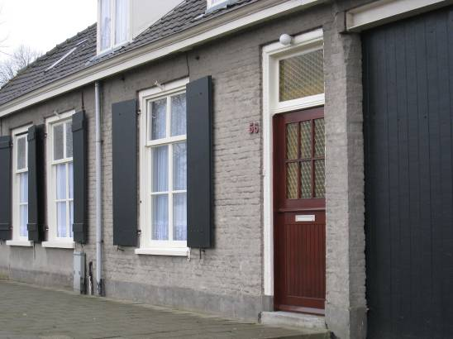

Voorgevel:
De op het noordoosten gerichte voorgevel bevat uiterst links de ingang van nr. 52, voorzien van een niet oorspronkelijke voordeur. Rechts hiervan zijn er twee vensters met een 6-ruits schuifraam. Deze vensters hebben een hogere aanzet dan de overige exemplaren in de voorgevel. Naar het midden toe zijn er dan drie vensters, eveneens met een 6-ruits schuifraam. In het rechter deel van de gevel bevindt zich de ingang van nr. 56, met een vernieuwde voordeur. Deze ingang heeft een opmerkelijk kozijn met houtgesneden sierdetails. Rechts ervan bevindt zich een deelingang onder een ijzeren lateibalk en met een dubbele houten deur, waarvan de rechter deurvleugel een klinket bevat. Uiterst rechts een klein stalvenster met een raampje met middenroede.

Zijgevels:
In de rechter zijgevel bevinden zich drie getoogde stalvensters met een 6-ruits ijzeren raampje. Op de verdieping is er een hooizolderopening met een houten luik. De linker zijgevel bevat zowel beneden als boven enkele vensters met een deels gewijzigde invulling.

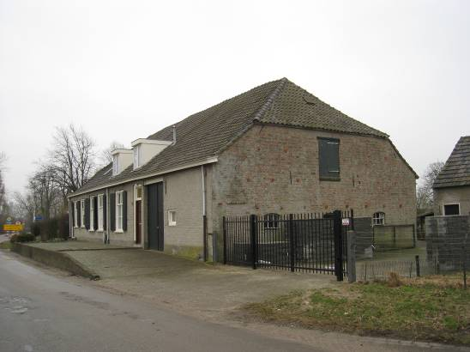

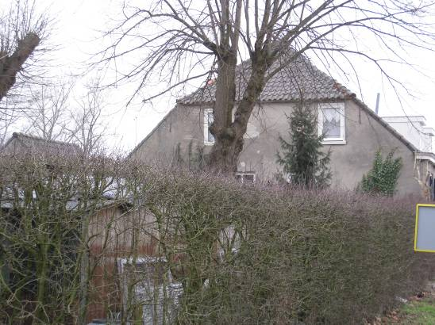

Achtergevel:
De achtergevel is vanaf de openbare weg moeilijk zichtbaar. Op de rechter gevelhoek sluit hier een onder een zadeldak gevatte éénlaags uitbouw aan. Links hiervan een uitbouw die blijkens een bouwtekening uit 1974 dateert.

Ruimtelijke indeling:
Blijkens de zojuist genoemde tekening heeft nr. 52 een oorspronkelijke indelingsstructuur met een langs de linker zijgevel gesitueerde gang en rechts daarvan gelegen kamers. De woning op de nrs. 54 en 56 bevat rechts een gang, langs de linker zijgevel van het stalgedeelte. Deels ter plekke van de verdwenen gang van nr. 54 is er hier links in de bouwmassa een slaapkamer. De woon- en zitkamers bevinden zich rechts. Op de zolder zijn er hier diverse slaapkamers.

Constructies:
Er is geen nadere documentatie voorhanden. Uitgaande van de gebruikelijke bouwpraktijk in de betreffende ontstaansperiode en gestaafd door de diverse muurankers heeft het bouwwerk een enkelvoudige houten balklaag.

Interieurelementen:
Het interieur is niet bezocht. Het interieur is mede beschermd voor zover het monumentale waarden omvat.

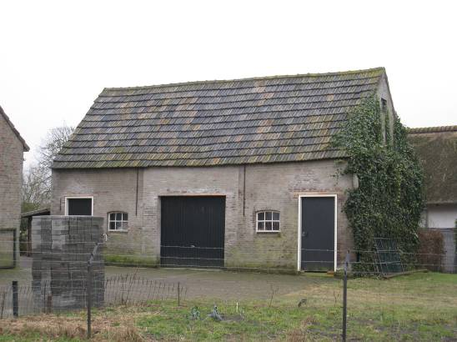

Erf, bijgebouwen, diversen:
Het pand bevindt zich op een bijbehorend terrein met erf en tuin. Rechtsachter staat een schuur. Deze is éénlaags en heeft een zadeldak met gesmoorde muldenpannen. De gevels zijn ook hier in baksteen gemetseld en grijsgeschilderd. Aan de voorkant bevindt zich in het midden een niet oorspronkelijke doorgang met garagedeur. Uiterst links en rechts zijn er vernieuwde ingangen. De diverse ingangen worden afgewisseld door getoogde stalvensters met een 6-ruits ijzeren raampje.
Op het terrein bevinden zich nog diverse andere gebouwtjes, waaronder een garage annex berging uit 1983.

Literatuur/bronnen:
Deurzen, W. van, Deuteren. Een dijk van een wijk, s.l. s.a
Olv Klijn (FABRIC) e.a., 10 x Den Bosch. Tien perspectieven op een middelgrote stad, Rotterdam 2008
Verhees, E. & Vos, A., Historische atlas van ’s-Hertogenbosch. De ruimtelijke ontwikkeling van een vestingstad, Amsterdam 2005
Motivering voor plaatsing op de gemeentelijke monumentenlijst

1. Architectonische en stedenbouwkundige waarden
De vrijstaande boerderij aan de Vlijmenseweg 52-56 met schuur heeft situationele waarde als een markant en door zijn opzet en vormgeving opvallend bouwwerk aan de rand van een kleine buurtschap die zich langs de zuidwestrand van Den Bosch bevindt. Hier vormt het volgens het langgeveltype opgezette object een belangrijke blikvanger op de hoek van de Vlijmenseweg en de Deutersestraat. Tezamen met de bijbehorende schuur maakt het bouwwerk deel uit van een waardevol historisch ensemble.

2. Bouw- en/of kunsthistorische waarden
De uit het laatste kwart van de 19de eeuw daterende boerderij met schuur heeft architectuurhistorische waarde als een goed en in zijn uiterlijke verschijningsvorm vrij gaaf bewaard gebleven voorbeeld van agrarische bouwkunst in het buitengebied van de gemeente ‘s-Hertogenbosch. In zijn opzet en vormgeving is het bouwwerk karakteristiek voor het zogeheten langgeveltype dat vooral in Midden-Brabant een grote rol heeft gespeeld. Alhoewel het object in de loop van de tijd enige wijzigingen onderging is het authentieke karakter goed herkenbaar gebleven.

3. Cultuurhistorische waarden
Het bouwwerk heeft cultuurhistorische waarde als een relict van de vroegere agrarische bedrijvigheid in het gebied net ten zuiden van Den Bosch. Hier vormt de boerderij met schuur een illustratie van de historische ontwikkelingen zoals die hun weerslag vonden in de buurtschap Deuteren en het veengebied van de Moerputten. Een groot deel van Deuteren maakt tegenwoordig deel uit van een uitbreidingswijk, maar bij het onderhavige object bevindt zich nog steeds een kleine buurtschap en ook het open karakter van het buitengebied is er deels bewaard gebleven.

Het object Vlijmenseweg 52-56, bestaande uit een boerderij volgens het langgeveltype uit het laatste kwart van de 19de eeuw met schuur, is op basis van bovenstaande criteria beschermenswaardig als gemeentelijk monument in de gemeente ‘s-Hertogenbosch

